ZMOREM SAM
Otroci veliko stvari zmorejo narediti sami. Navadno vsi hitimo, da bomo pravočasno oblečeni, da ne bomo zamudili v vrtec, službo ipd. Ker nam zmanjkuje časa, nam pogosto zmanjkuje tudi potrpljenja in veliko stvari naredimo sami. Trenutne okoliščine so nas prisilile, da se malo ustavimo in si vzamemo čas zase in za svoje bližnje. Zdaj je čas, da otroka začnete postopno navajati na samostojnost. Pomembno je, da otroka začnete navajati na samostojnost, takrat ko opazite, da nekaj počne sam. Kadar pri čem potrebuje pomoč, ne poskušajte tega narediti namesto njega, temveč mu pokažite, kako se naredi. Otrok potrebuje čas, da dejavnost opravi. Vi mu ga morate dati in ga ob tem primerno spodbujati in pohvaliti. Predšolski otrok zmore sam jesti, hoditi, se obleči, si oprati zobe, pospraviti posteljo, urediti svojo mizo, si vzeti tisto, kar potrebuje ipd.
Strokovnjaki so mnenja, da otrok ne potrebuje nenehne animacije. Zato naj bo vašemu otroku tudi kdaj dolgčas. S tem, ko otroku zmeraj iščemo zaposlitev, jih delamo manj samostojne.
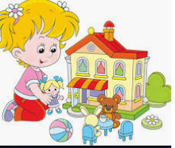
Vsak otrok naj določen čas v dnevu preživi tako, da ne počne nič oziroma da si čas zapolni sam. Lahko se zaigra s kockami, riše, leži, opazuje sence … Pomembno je, da sam poišče rešitev, kaj bo počel. Če naleti na težavo, naj jo najprej poskuša rešiti sam. Postal bo bolj potrpežljiv.

Dejavnosti, pri katerih predšolski otrok zmore pomagati:
- Pospravljanje
Predšolski otrok še ni zmožen prevzemati stalnih obveznosti, zmore pa slediti navodilom. Otroci uživajo, ko nam lahko pomagajo. Njihovo radovednost in pripravljenost pomagati moramo vzpodbujati tako, da mu damo občutek, da on to zmore. Pri tem mu pomagajmo. Seveda je treba upoštevati njegovo zanimanje. Otroka ne smemo siliti!
- Igra
Pri igri, ki otroke zanima, so se sposobni zamotiti za dalj časa. Ne potrebujejo dodatne animacije. Ko se igrajo sami, se aktivira pomembna simbolna igra. Nemirni otroci potrebujejo več skupne igre, usmerjanje in umirjanje staršev. Če otrok išče vašo pozornost, jo potrebuje. Ko mu jo boste namenili, se bo lahko spet samostojno zaigral. Otroci nam zmeraj nekaj sporočajo. Če jim tega ne damo, pozornost iščejo ves čas.

- Obešanje perila
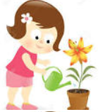
Otroka boste zelo razveselili, če mu boste dali pomembno nalogo obešanja nogavic, perila, manjših brisač. Pripenjanje s ščipalkami mu bo v izziv, vadil bo finomotorične spretnosti in zamotil se bo za dalj časa.
- Pometanje

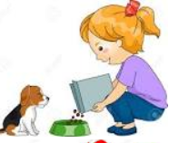
- Zalivanje rož

- Skrb za hišnega ljubljenčka

- Priprava mize

- Kuhanje
Predšolski otrok seveda ne sme kuhati sam, lahko pa vam pomaga pri enostavnih opravilih. Lahko tehta, dodaja, meša sestavine za peko palačink, piškotov ...
Vendar bodite pozorni na otroka, ko začne delati stvari sam. Postavljajte mu meje in mu povejte, zakaj je prenevarno, da bi si na primer kruh odrezal sam.

MEJNIKI OTROKOVE SAMOSTOJNOSTI ( povzeto po Ručigaj, 2012)
V nadaljevanju je predstavljena shema otrokovega usvajanja samostojnosti glede na njegovo starost. Ob tem je potrebno upoštevati tudi druge dejavnike, kot so osebnost otroka, način življenja ipd. Zaradi teh dejavnikov lahko pride do odstopanj.

Obdobja samostojnosti

9–12 mesecev
- Sam zaspi, ne da bi ga morali pri tem držati za roke,
- igra se sam tudi v primeru, ko le za kratek čas zapustite prostor,
- zmore jesti s prsti in držati skodelico.

18 mesecev
- Samostojen je pri hranjenju z žlico,
- zna piti iz skodelice in ne poliva več,
- brez pomoči lahko pleza po stopnicah navzgor,
- lahko pobere nekaj s tal in pri tem ne pade na zadnjico,
- sam se zmore igrati.

2 leti
- Zna uporabljati zobno krtačko (sami ga umijte do konca),
- zrel je za kahlico,
- zna si sam obuti nogavice in čevlje,
- zna pritisniti na kljuko in odpreti vrata,
- zna odviti pokrov na kozarcu (Pazite na varnost!),
- zna odpreti in zapeti zadrgo,
- začne se vzporedno igrati – ob vrstnikih, občasno da ali pokaže igračko.

2,5 leti
- Zna zapeti ohlapno prišit gumb v široko gumbnico,
- zna se obleči in sleči hlače, spodnje hlačke in majico,
- dovolj je stabilen, da lahko nese kak krhek predmet.

3 leta
- Zna uporabljati škarje (to je prava revolucija v možganih),
- zna voziti tricikel,
- hodi po stopnicah tako, da postavlja samo eno nogo na stopnico,
- skoči iz spodnje stopnice (eden najbolj pogostih ''Glejte me!''),
- večinoma je podnevi suh in sam hodi na stranišče (ali zaprosi, da ga peljemo tja), ne da ga je potrebno spomniti,
- zmore si sam obleči in sleči preprosta oblačila, ki jih natakne nase, si obleče plašček; še vedno potrebuje pomoč pri zapenjanju, zadrgi, vezalkah ali oprijeti obleki,
- obesi obleko na obešalnik (potrebno počakati in pohvaliti),
- odloži in pusti igračko, če se to od njega zahteva,
- sam pospravi svoje igračke (kasneje se jih nauči sortirati),
- nese kozarec s tekočino brez polivanja (prava revolucija),
- uporablja vljudnostne fraze: prosim in hvala (''Prinesi mi kozarec vode, prosim.'').

4 leta
- Sam se umije in očisti zobe, se obleče, lepo je in pije iz kozarčka,
- uporablja vilico pri hranjenju (včasih še nedosledno),
- zna sam pripraviti mizo (naučiti ga avtomatizma, kajti kasneje se bo težko naučil),
- umije si roke in obraz,
- pripravi svojo posteljo,
- pospravi svojo obleko,
- začenja sprejemati preprosta pravila,
- samoiniciativno pozdravlja odrasle,
- začenja se pogajati (jaz bom to, če boš ti to; pogajanje je spretnost izjemnega pomena),
- spreminja pravila, da bi mu bolj ustrezala,
- rad dela stvari samostojno (''Bom sam '' – Ne zamudite tega obdobja!),
- raje se igra z drugimi kot sam,
- prepozna okoliščine, ki vodijo v jezo, zadovoljstvo ali žalost (učijo se izgovorov, skrivanja).

5 let
- Predno prečka cesto pogleda na obe strani,
- pravilno uporablja pribor,
- oglasi se po telefonu in prenese sporočilo,
- počeše se,
- igra se preproste namizne igre (s tem se uči pravil, potrpežljivosti, zmagovanja, izgubljanja),
- odpravi se spat,
- poskuša si obrisati nos in pihniti,
- samostojno se obleče od nog do glave.

6 let
- Sam si organizira svojo igro,
- zna dokončati delo, ne da bi čakal na pohvalo ali navodila (čeprav pohvala nikoli ne škodi),
- zna mirno sedeti in zdržati nekaj časa brez nadzora,
- zaveže vezalke (4–5 let, 6 let je skrajna meja),
- sam se okopa, očisti zobe,
- uporablja nož, da si namaže ali odreže kruh (lahko ima še težave z rezanjem mesa ali pizze),
- zna prebiti večji del dneva brez vas in si deliti pozornost z 20 drugimi otroki ter pri tem lepo uspeva.

Pri izvajanju dejavnosti upoštevajte otrokovo starost in interes. Pomembno je, da otrok ve, da so napake sestavni del učenja, vedeti pa tudi mora, kako se le te tudi popravijo. S tem, ko otroku naložimo obveznost, pridobi delovne navade in samozavest (brez obveznosti kmalu vse postane brez veze).

Vaja dela mojstra, če mojster dela vajo.
Nobena sprememba se ne zgodi čez noč.

Ključ do uspeha je vztrajnost, spodbujanje, prilagodljivost in POHVALA. Ko bo vašemu otroku uspela določena spretnost, pa tudi če mu prvič ne uspe, mu povejte, da ste ponosni nanj ter ga spodbudite, da poskusi znova. Dajte mu dovolj časa in mu ne pomagajte prehitro, saj tako ne bo pod pritiskom.
Zdaj je čas, da otrokom pomagate, da zrastejo v odrasle, zrele in samostojne ljudi. Povežite se med seboj, smejte se in naredite selekcijo vrednot. Verjemite, vaš trud bo poplačan!

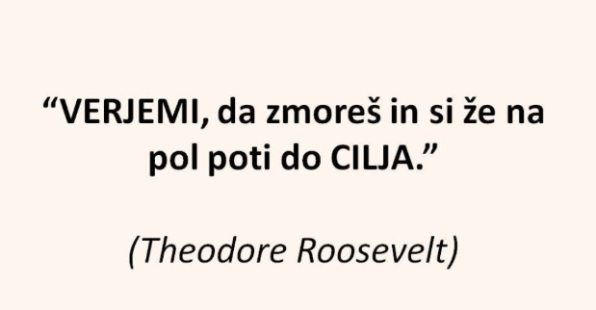

Pripravila: Tjaša Mugerle, univ. dipl. ped.

